ALASSANE OLIVIER WAT
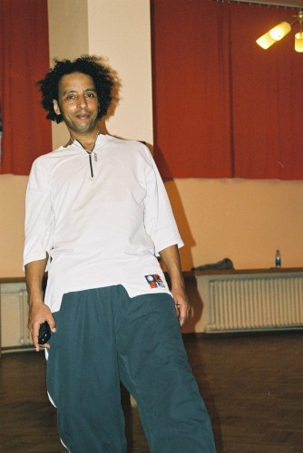
Światowej klasy tancerz, występował m.in. w Ballets Noirs De Paris, Loews Monte-Carlo, Moulin Rouge, Balet Paris Montmartre, Black Machine Tournee Mondiale. Choreograf pokazów mody we Włoszech, Japonii i Austrii oraz wyborów Miss Italy. Pracował jako wykładowca jazz, modern-jazz, funky - jazz i latin - jazz w Atenach, Paryżu, Tokio, Rio De Janeiro, Wenecji i Mediolanie.

